ФГАОУ ВО «Севастопольский государственный университет»
Институт информационных технологий и управления в технических процессах

ОТЧЁТ

ПО ЛАБОРАТОРНОЙ РАБОТЕ №1

«ИССЛЕДОВАНИЕ ПРОЦЕССА СОЗДАНИЯ МОБИЛЬНЫХ ПРИЛОЖЕНИЙ В СРЕДЕ ANDROID STUDIO»
по дисциплине «Разработка мобильных приложений»

Выполнил:
студент группы ПИ/б-18-1-о
Шведенко Александр
Проверил:
Петраков В.А.

Севастополь
2020

ЦЕЛЬ РАБОТЫ

Ознакомиться с процессом написания программы в Android Studio для операционной системы Android. Ознакомиться с принципом добавления в программу элементов интерфейса (кнопки, текстовые поля ввода и т.п.) и обработкой событий этих элементов в Android.

ХОД РАБОТЫ

Прежде чем писать код программы, мы создаём шаблон. Чтобы запустить программу на компьютере, нужно вначале создать и запустить виртуальный смартфон – в эмуляторе Android.

Откомпилированный и запущенный только что созданный пустой проект, выводит пустую форму activity_main.xml. В этой форме мы редактируем вид (дизайн) нашего приложения, тут мы описываем текст, расположение кнопок и т.д. Содержание формы activity_main.xml представлено в Приложении А.

Пишем нужный сценарий на языке Java, для того чтобы по нажатию на кнопку происходили нужные нам действия. Файл, где лежит код Java называется MainActivity.java.
Содержание данного файла представлено в Приложении А.
Протестируем Авторизацию в приложении.

Тестовый пример №1
Вводим правильный логин и пароль – вход выполнен.
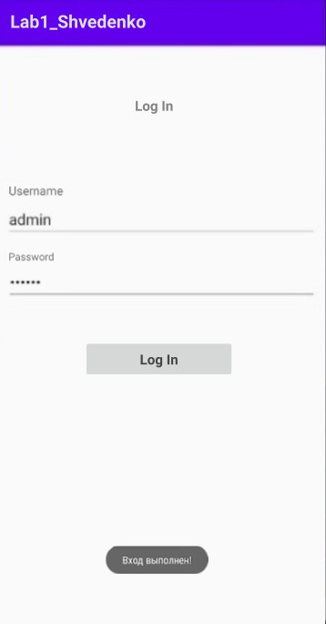
Рисунок 1 – Результат авторизации при правильном
вводе логина и пароля

Тестовый пример №2
У нас есть три попытки зайти в аккаунт. Набираем три раза неправильный логин и пароль. Если три попытки были неудачными, то кнопка «Log In» будет недоступна.
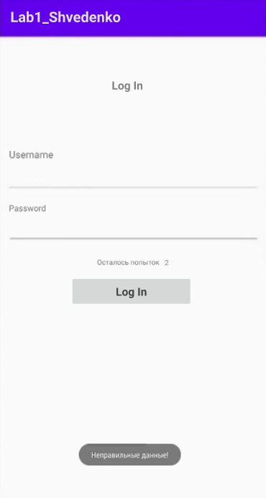
Рисунок 2 – Ввод первой неправильной попытки
при авторизации

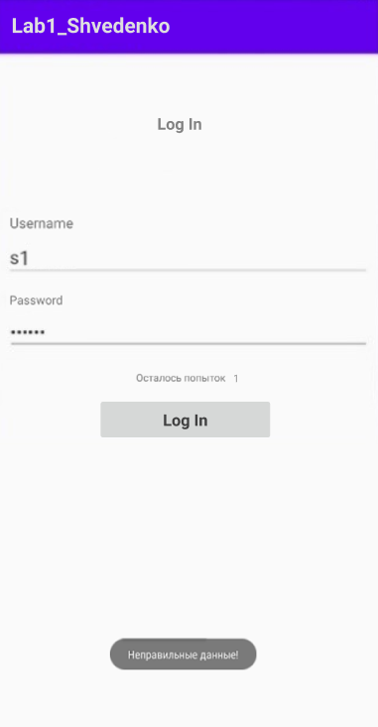
Рисунок 3 – Ввод второй неправильной попытки
при авторизации

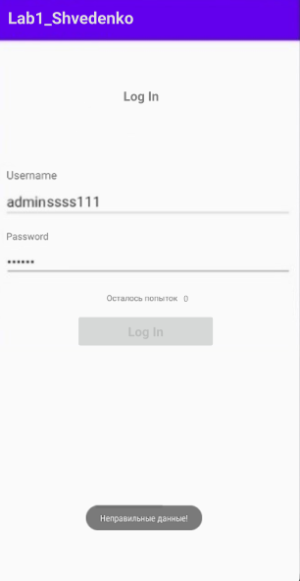
Рисунок 4 – Ввод третьей неправильной попытки
при авторизации

ВЫВОД

В данной лабораторной работе ознакомились с процессом написания программы в Android Studio для операционной системы Android. А также ознакомились с принципом добавления в программу элементов интерфейса (кнопки, текстовые поля ввода и т.п.) и обработкой событий этих элементов в Android.

Контрольные вопросы
- Какие языки программирования поддерживаются для разработки приложений Android?
- Java
- Kotlin
- С/С++
- Python.
- BASIC.
- Lua (с использованием Corona SDK)
- PhoneGap

- Зачем создавать AVD для платформы Android версии 1.1 (или любой более старой версии прошивки), если существуют новые версии Android SDK?
Виртуальное устройство Android (Android Virtual Device, AVD) позволяет разработчику тестировать свои приложения, не имея под рукой телефона с Android. Можно создавать несколько эмуляторов – устройств AVD, с различными видами конфигурации, чтобы эмулировать различные типы реальных телефонов. А для старых версий андройд, более новые версии android sdk вызывают проблемы с совместимостью

- Кто входит в состав Альянса разработчиков открытых стандартов мобильных устройств (Open Handset Alliance)?
Основные участники OHA
China Mobile.
KDDI Corporation.
NTT DoCoMo.
Sprint Nextel.
Telecom Italia.

- Можно ли использовать Eclipse для отладки приложений на мобильном устройстве
Да, при помощи eclipse java debugger

- Программный стек Android.
- Виртуальная машина Dalvik.
Центром платформы Android является ядро Linux версии 2.6.29, отвечающее за драйверы устройств, доступ к ресурсам, управление энергопотреблением и решение других задач ОС. В такой сборке имеются драйверы устройств для работы с дисплеем, камерой, клавиатурой, Wi-Fi, флеш-памятью, аудио и для обеспечения связи между процессами (Inter-Process Communication, IPC). Хотя в системе и используется ядро Linux, подавляющее большинство приложений на устройствах Android разработаны на Java и работают при помощи Dalvik VM.
На следующем уровне, выше ядра, находится ряд библиотек C/C++, в частности OpenGL, Web Kit, FreeType, Secure Sockets Layer (SSL), библиотека времени выполнения С (libc), SQLite и Media. Системная библиотека С, основанная на Berkeley Software Distribution (BSD), настроена для работы со встроенными устройствами, работающими под Linux (при этом ее размер уменьшен по сравнению с первоначальным примерно в два раза). Медиабиблиотеки работают на основе PacketVideo OpenCORE. Эти библиотеки отвечают за запись и воспроизведение аудио - и видеоформатов. Библиотека, называемая Surface Manager, контролирует доступ к системе отображения данных и поддерживает 2D и 3D.
Регистровая виртуальная машина для выполнения программ, написанных на языке программирования Java, созданная группой разработчиков Google во главе с Дэном Борнштейном. Dalvik оптимизирован для низкого потребления памяти, это нестандартная регистр-ориентированная виртуальная машина, хорошо подходящая для исполнения на процессорах RISC-архитектур, часто используемых в мобильных и встраиваемых устройствах, таких как коммуникаторы и планшетные компьютеры (большинство виртуальных машин, используемых в настольных системах, является стек-ориентированным, включая стандартную виртуальную машину Java, принадлежащую Oracle).

Приложение А

Форма activity_main.xml:
<?xml version="1.0" encoding="utf-8"?>
<androidx.constraintlayout.widget.ConstraintLayout xmlns:android="http://schemas.android.com/apk/res/android"
xmlns:app="http://schemas.android.com/apk/res-auto"
xmlns:tools="http://schemas.android.com/tools"
android:layout_width="match_parent"
android:padding="10dp"
android:layout_height="match_parent"

tools:context=".MainActivity">

<RelativeLayout
android:layout_width="match_parent"
android:layout_height="match_parent"
app:layout_constraintEnd_toEndOf="parent">

<TextView
android:id="@+id/title"
android:layout_width="161dp"
android:layout_height="43dp"
android:layout_alignParentTop="true"
android:layout_centerHorizontal="true"
android:layout_marginLeft="112dp"
android:layout_marginTop="73dp"
android:text="Log In"
android:textSize="25sp" />

<TextView
android:id="@+id/Login"
android:layout_width="wrap_content"
android:layout_height="wrap_content"
android:layout_marginLeft="1dp"
android:layout_alignParentTop="true"
android:layout_centerHorizontal="false"
android:layout_marginTop="150dp"
android:text="Username:"
android:textSize="15sp" />

<EditText
android:id="@+id/edit_user"
android:layout_width="match_parent"
android:layout_height="wrap_content"
android:layout_alignBottom="@+id/user_text"
android:layout_marginLeft="1dp"
android:layout_marginTop="175dp"
android:layout_toRightOf="@+id/user_text"
android:hint="введите имя" /> <requestFocus />

<TextView
android:id="@+id/Password"
android:layout_width="wrap_content"
android:layout_height="wrap_content"
android:layout_alignParentTop="true"
android:layout_centerHorizontal="false"
android:layout_marginLeft="1dp"
android:layout_marginTop="230dp"
android:text="Password:"
android:textSize="15sp" />

<EditText
android:id="@+id/edit_password"
android:layout_width="match_parent"
android:layout_height="wrap_content"
android:layout_alignLeft="@+id/edit_user"
android:layout_alignBottom="@+id/password_text"
android:layout_marginLeft="1dp"
android:layout_marginTop="250dp"
android:hint="введите пароль "
android:inputType="textPassword" />

<TextView
android:id="@+id/login_locked"
android:layout_width="wrap_content"
android:layout_height="wrap_content"
android:layout_alignParentLeft="true"
android:layout_alignParentBottom="true"
android:visibility="invisible"
android:layout_alignRight="@+id/edit_password"
android:layout_alignEnd="@+id/edit_password"
android:layout_alignLeft="@+id/attempts"
android:layout_alignStart="@+id/attempts" />

<TextView
android:id="@+id/attempts"
android:layout_width="wrap_content"
android:layout_height="wrap_content"
android:layout_alignParentLeft="true"
android:layout_alignParentBottom="true"
android:layout_marginLeft="115dp"
android:layout_marginBottom="340dp"
android:text="Осталось попыток: "
android:visibility="invisible" />

<TextView
android:id="@+id/number_of_attempts"
android:layout_width="wrap_content"
android:layout_height="wrap_content"
android:layout_alignRight="@+id/user_text"
android:layout_marginLeft="240dp"
android:layout_alignTop="@+id/attempts"
android:visibility="invisible" />
<Button
android:id="@+id/button_login"
android:layout_width="match_parent"
android:layout_height="wrap_content"
android:layout_below="@+id/edit_password"
android:layout_marginTop="6dp"
android:onClick="Login"
android:text="Log In" />
</RelativeLayout>
</androidx.constraintlayout.widget.ConstraintLayout>

Файл MainActivity.java
package com.example.myapplication;

import androidx.appcompat.app.AppCompatActivity;
import android.graphics.Color;
import android.os.Bundle;
import android.view.View;
import android.widget.Button;
import android.widget.EditText;
import android.widget.TextView;
import android.widget.Toast;

public class MainActivity extends AppCompatActivity {
private EditText username;
private EditText password;
private Button login;
private TextView loginLocked;
private TextView attempts;
private TextView numberOfAttempts;
// Число для подсчета попыток залогиниться:
int numberOfRemainingLoginAttempts = 3;

@Override
protected void onCreate(Bundle savedInstanceState) {
super.onCreate(savedInstanceState);
setContentView(R.layout.activity_main);
// Связываемся с элементами нашего интерфейса:
username = (EditText) findViewById(R.id.edit_user);
password = (EditText) findViewById(R.id.edit_password);
login = (Button) findViewById(R.id.button_login);
loginLocked = (TextView) findViewById(R.id.login_locked);
attempts = (TextView) findViewById(R.id.attempts);
numberOfAttempts = (TextView) findViewById(R.id.number_of_attempts);
numberOfAttempts.setText(Integer.toString(numberOfRemainingLoginAttempts));

}

// Обрабатываем нажатие кнопки "Войти":
public void Login(View view) {

// Если введенные логин и пароль будут словом "admin",
// показываем Toast сообщение об успешном входе:
if (username.getText().toString().equals("admin") &&
password.getText().toString().equals("admin")) {
Toast.makeText(getApplicationContext(), "Вход выполнен!", Toast.LENGTH_SHORT).show();

// Выполняем переход на другой экран:
Toast.makeText(getApplicationContext(), "Переход успешен!", Toast.LENGTH_SHORT).show();
}

// В другом случае выдаем сообщение с ошибкой:
else {
Toast.makeText(getApplicationContext(), "Неправильные данные!", Toast.LENGTH_SHORT).show();
numberOfRemainingLoginAttempts--;

// Делаем видимыми текстовые поля, указывающие на количество оставшихся попыток:
attempts.setVisibility(View.VISIBLE);
numberOfAttempts.setVisibility(View.VISIBLE);
numberOfAttempts.setText(Integer.toString(numberOfRemainingLoginAttempts));

// Когда выполнено 3 безуспешных попытки залогиниться,
// делаем видимым текстовое поле с надписью, что все пропало и выставляем
// кнопке настройку невозможности нажатия setEnabled(false):
if (numberOfRemainingLoginAttempts == 0) {
login.setEnabled(false);
loginLocked.setVisibility(View.VISIBLE);
loginLocked.setBackgroundColor(Color.RED);
loginLocked.setText("Вход заблокирован!!!");
}
}
}
}

